Arbejdsseddel til brobygning

Kære brobygger
Da vi ikke kan mødes på gymnasiet, har vi lavet et mikrobrobygningsforløb til dig. Du skal bare følge nedenstående arbejdsseddel og bruge skolens hjemmeside. Så vil du blive guidet igennem forskellige aspekter af undervisningen og livet på Favrskov Gymnasium.
Det er selvfølgelig ikke det samme som rigtig brobygning, så hvis du har appetit på mere, håber vi, at du vil besøge os i 9. klasses brobygning til efteråret, så vi kan vise dig skolen i virkeligheden. Hvis der opstår problemer med afspilningen, skal du gå til punktet ”Damage control” nederst i dokumentet.

Venlig hilsen
Jens Mann Christiansen

- Opgave: Velkomst (ca. 13 minutter)
Her fortæller jeg, Jens Mann Christiansen, om den virtuelle brobygning, og hvad I skal i de næste 2 timer.

Se filmen: Nr. 1 Velkommen til brobygning på Favrskov Gymnasium (tager ca. 13 min.)

- Opgave: Det mærkeligste fag (samlet tager øvelsen ca. 30 min)
Jeg har interviewet nogle af skolens lærere og skolens elever og bl.a. spurgt dem, hvordan en god gymnasieelev er, og hvorfor man skal have så underligt et fag som Oldtidskundskab.

- Opgave 2.1
  - Udfyld skema ”Gæt, hvad læreren svarer” (side 3 i dette dokument). Brug max 5 min. på at udfylde det
  - Se derefter film 2a og film 2b og tjek om dine svar er rigtige, imens du ser filmene.

- Opgave 2.2
  - Udfyld skema 2 ”Hvad-siger-eleverne-om-at-gå-i-gymnasiet-quiz” (side 4 i dette dokument). Brug max 5 min. på at udfylde det.
  - Se derefter film 2c og film 2d og tjek om dine svar er rigtige, imens du ser filmene.

- Opgave: Studieretningerne (filmen varer ca. 7 min)
Nu har du fået en fornemmelse af, hvordan lærere og elever tænker om det at være lærer og elev på gymnasiet. Efter 3. måneder på gymnasiet skal du vælge den studieretning, der lige netop passer dig. Gymnasiet består af 4 studieretninger. Dem skal du se nærmere på nu.

Se filmen: Nr. 3 Anja fortæller om gymnasiets studeretninger (se kun til 6:52)
Imens du ser filmen, skal du overveje, hvilken studieretning, du ville vælge, hvis du skulle gå i gymnasiet.

- Opgave: Min studieretning (filmene varer ca. 13 min)
Du skal nu kigge nærmere på den studieretning, du ville have mest lyst til at vælge, hvis du skulle gå i Gymnasiet.
Følg linket og se den film, der passer til din studieretning. https://www.favrskov-gym.dk/Studieretninger.203.aspx

Når du er færdig går du tilbage til brobygningssiden https://www.favrskov-gym.dk/Brobygning-2021

- Opgave: Kan jeg overhovedet bruge det til noget? (filmen varer ca. 10 min.)
I denne opgave skal du se en film, hvor pædagogisk leder Axel Agesen Nielsen fortæller om, hvad gymnasieklassen 3.d brugte gymnasiet til i årene efter, de var blevet studenter. Du skal kun se 10 minutter af den, men hvis du har lyst, kan du senere se filmen i sin helhed, der fortæller han også om, hvad andre elever har brugt uddannelsen til, og hvordan gymnasiet former dig som menneske.

Se filmen: Nr. 5 Axel fortæller om, hvad man kan blive efter gymnasiet (se fra 7:30 til 17:30)

- Opgave: Det sociale liv (varer ca. 15 min.)
Selvom fagene og mulighederne ved gymnasiet er meget vigtigt (synes læreren), så er det nok det sociale, der betyder allermest for eleverne. Det har jeg talt med fire elever om: Ingrid, Peter, Karoline og Magnus.

Se Filmen: Nr. 6: Skolens sociale liv. Fire elever fortæller om livet på gymnasiet.

- Opgave: Farvel og på gensyn (filmen varer knap 5 min.)
Det er egentlig ikke en opgave, men bare mig der siger tak, fordi I kiggede med

Se filmen: Nr. 7 Jens siger tak for i dag.

Damage control:
Hvis I ikke kan nå at se alle filmene, så fravælg opgave 3 og opgave 5.
Hvis filmene kører tungt, så luk dine øvrige vinduer og programmer. Tryk på opdater i browseren.

Kontakt
I kan følge skolen på Facebook og Instagram:
- facebookside: @FavrskovGymnasium (Stil gerne spørgsmål, jeg svarer i løbet af i dag eller i morgen)
- instagram: favrskovgymnasium

I kan også stille spørgsmål via min mail:
JM@o365.favrskov-gym.dk
I kan se flere interviews med elever, mere info om studeretninger, gymnasiets liv og andet på vores hjemmeside: Favrskov-gym.dk og https://www.favrskov-gym.dk/Orienteringsaften

Skema 1
Gæt-hvad-læreren-svarer-quiz

Skema 1
Hvad tror I, læreren svarer på nedestående spørgsmål?
Skriv jeres svar ned. I skal bare bruge 5 min. på at besvare spørgsmålene. Nå det I kan på 5 min.

Hvorfor er du blevet gymnasielærer?

Hvad er det værste, en elev kan gøre i din time?

Hvad er det bedste, en elev kan gøre i din time?

Hvordan får en brobygger mest ud af at være i brobygning?

Hvorfor skal I have oldtidskundskab?

Skema 2
Hvad-siger-eleverne-om-at-gå-i-gymnasiet-quiz

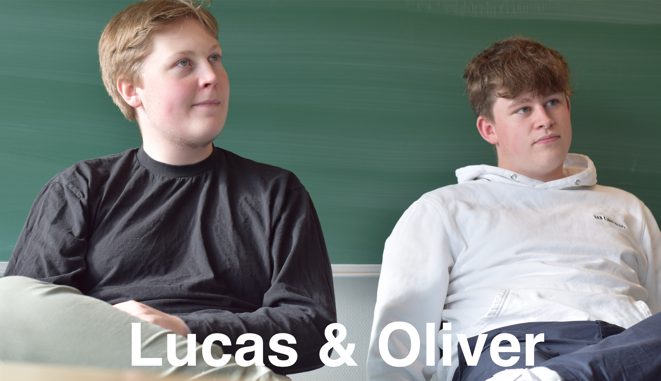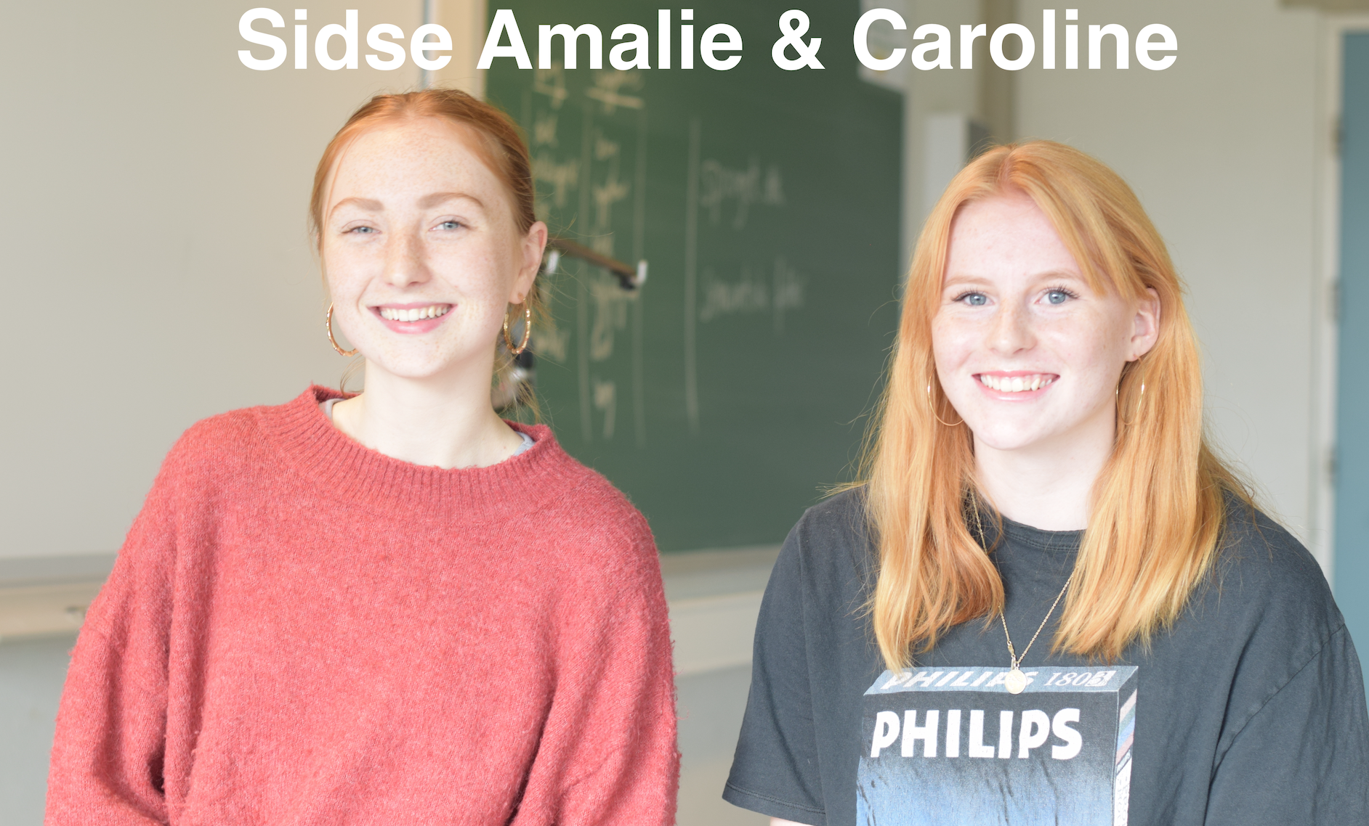

 | Lucas | Oliver | Sidse-Amalie | Caroline
1. Hvem har hvilke valgfag?
Design
Billedkunst
Mediefag
Drama
2. Hvor lang tid bruger du ca. på lektier om dagen?
Max 2 timer.
Det er lidt forskelligt. Det kommer an på, hvor meget tid jeg lige har.
Sådan dag-til-dag-lektie, de bliver lige skimmet dagen før, men det er ikke sådan, at jeg går i dybden med dem hver gang.
Ikke mere end en halv time, men jeg ved ikke om det er fordi jeg læser hurtigt, eller hvad det er.
3. Hvad er det bedste ved at gå i gymnasiet?
Det sociale.
Det sociale var også det første jeg tænkte, og så har du muligheden for at udvikle dig personligt.
Det er nok det sociale, synes jeg. Møder en masse nye mennesker og får en masse nye venner. Gode fester.
100 procent det sociale, og så i nogle fag kan man faktisk godt tænke: ”Ok, jeg lærer faktisk noget”.
4. Hvad er det værste ved at gå i gymnasiet?
Presset og de lange skoledage.
Afleveringerne.
Det kan godt være lidt tidspresset med lektierne, men hvis man strukturerer det, kan man godt nå det hele.
Afleveringerne.
5. Hvad kendetegner en god gymnasieelev?
En der er god ved alle, en der ikke er led, får gjort tingene, deltager i timerne.
Ikke sætter skolen alt for højt, det skal selvfølgelig være førsteprioritet, men hvis alle er blevet enige om, at nu hygger vi her, så må man dagen før få lavet sine ting, så man har tid til at være sammen med dem.
En der følger med i timerne, laver sine lektier, afleverer til tiden og er i godt humør.
Er åben i klassen, ikke hakker ned på nogen, bidrager til et godt læringsmiljø.
6. Hvorfor skal I have oldtidskundskab?
Det ved jeg godt nok ikke.
Jeg er faktisk blevet positivt overrasket over old.
Jeg synes faktisk, det er hyggeligt.
Oldtidskundskab, det er faktisk et af mine yndlingsfag lige nu.

